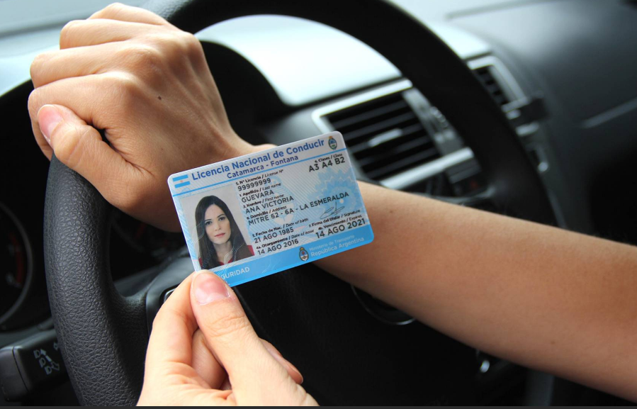
Requisitos para licencia de conducir, por primera vez:
- Presentar dni original.
- Toner domicilio en General Alvarado.
- Ser mayor de 18 años, si es menor de edad, debe presentar autorización oficial de padre, madre representante legal o tutor.

- Pagar timbrado provincial y municipal.
- Saber leer.
- Tener aptos los controles de oculista y medico clínico.
- Asistir a un curso de seguridad vial.
- Rendir y aprobar un examen teórico-práctico.

Requisitos para sacar el registro de conducir de conducir profesional:
- Ser mayor de 21 años y menor de 65 años.
- Tener domicilio en General Alvarado.
- Presentar dni y licencia de conducir.
- Saber leer y escribir.
- Presentar el certificado del Registro Nacional de Reincidencia.
- Pagar timbrado municipal y provincial.
- Tener autorización para conducir autos de 1 año como mínimo.
- Tener aptos los controles de oculista y medico clínico.
- Realizar curso de seguridad vial.
- Rendir y aprobar examen teórico-práctico.

